109年12月4日餐點
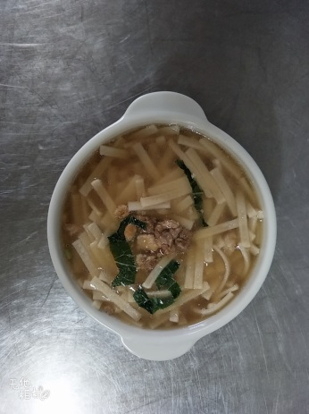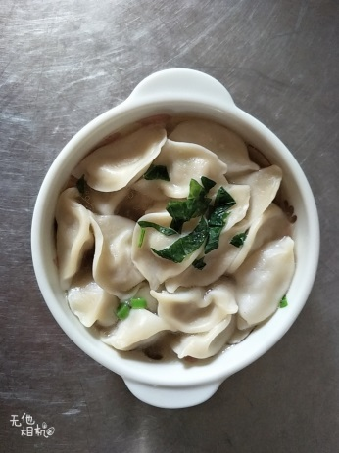
早餐(雞蛋麵) 下午點心(湯餃)
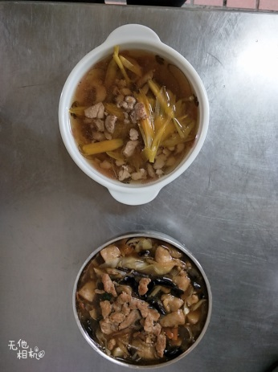
午餐(肉羹飯、金針肉絲湯)

